

426063 г. Ижевск, ул. Воткинское шоссе, д. 170

ИНН 1841018576 КПП 184101001

тел. (3412) 600-628, 930-142,8-912-852-34-51

www.pmkprogress.ru e-mail: pmkprogress@mail.ru

Исх. № 103 от 03 декабря 2012 г.
Руководителю предприятия
Компания «ПМК-Прогресс» приветствует Вас!

Наша компания специализируется на изготовлении металлоизделий (поковки, литье из углеродистых, нержавеющих, жаропрочных сталей и сплавов, чугуна, бронзы и латуни), используемых в металлургической, нефтеперерабатывающей, химической, нефтегазодобывающей, машиностроительной и других отраслях.
Мы имеем собственные производственные площади и многолетний опыт работы.
Предлагаем вашему вниманию изделия нашего производства – Литой наконечник для винтовых свай!
Литой наконечник для винтовых свай
Диаметр ствола свай, мм. | Диаметр лопасти сваи, мм. | Вес наконечника, кг. | Марка стали | Стоимость, руб., с НДС
Литой наконечник винтовой сваи (СВЛ)
89 | 250 | 4,5 | ст. 25 с термообработкой | от 1до 100 шт. | от 100 до 400 шт. | от 400 шт.
 |  |  |  | 950-00 | 850-00 | 750-00
108 | 300 | 8,0 | ст. 25 с термообработкой | 1150-00 | 1050-00 | 950-00
133 | 350 | 13,5 | ст. 25 с термообработкой | 1650-00 | 1550-00 | 1500-00
219 | 500 | 55 | ст. 25 с термообработкой | 7500-00 | 7000-00 | 6500-00
Литой наконечник винтовой сваи для вечномерзлых грунтов (СВЛМ)
219 | 300 | 55 | ст. 25 с термообработкой | от 1до 100 шт. | от 100 до 400 шт. | от 400 шт.
 |  |  |  | 6900-00 | 6700-00 | 6500-00

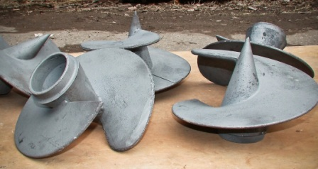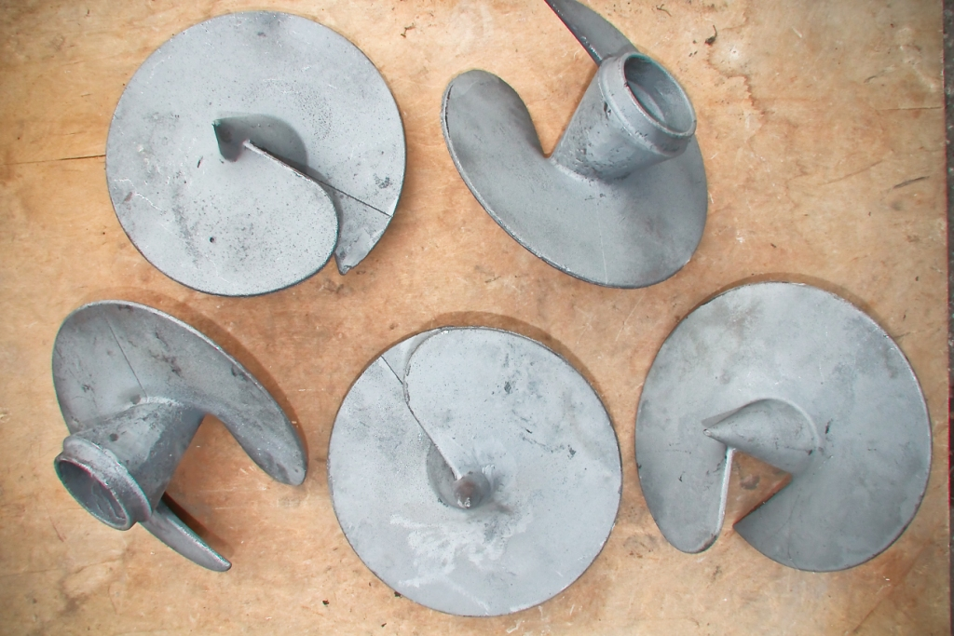
Технология литья - литье по газифицированным моделям
Условия оплаты: 50 % - предоплата, 50 % по факту готовности.
Условия поставки – автотранспортной компанией, по выбору и за счет покупателя.
При заключении долгосрочного договора, цены будут фиксированными и по минимальному значению.
Приглашаем Вас к сотрудничеству!

С Уважением
Директор ООО «ПМК-Прогресс» В.В.Васильев

Каракешишян Анзор Владимирович, т. 89128523451

